Javier Felipe Pulido Herrera

C.C. 1.000.624.389

Análisis y desarrollo de software (2823506)

1. Imprimir solo el apellido y la fecha de nacimiento.

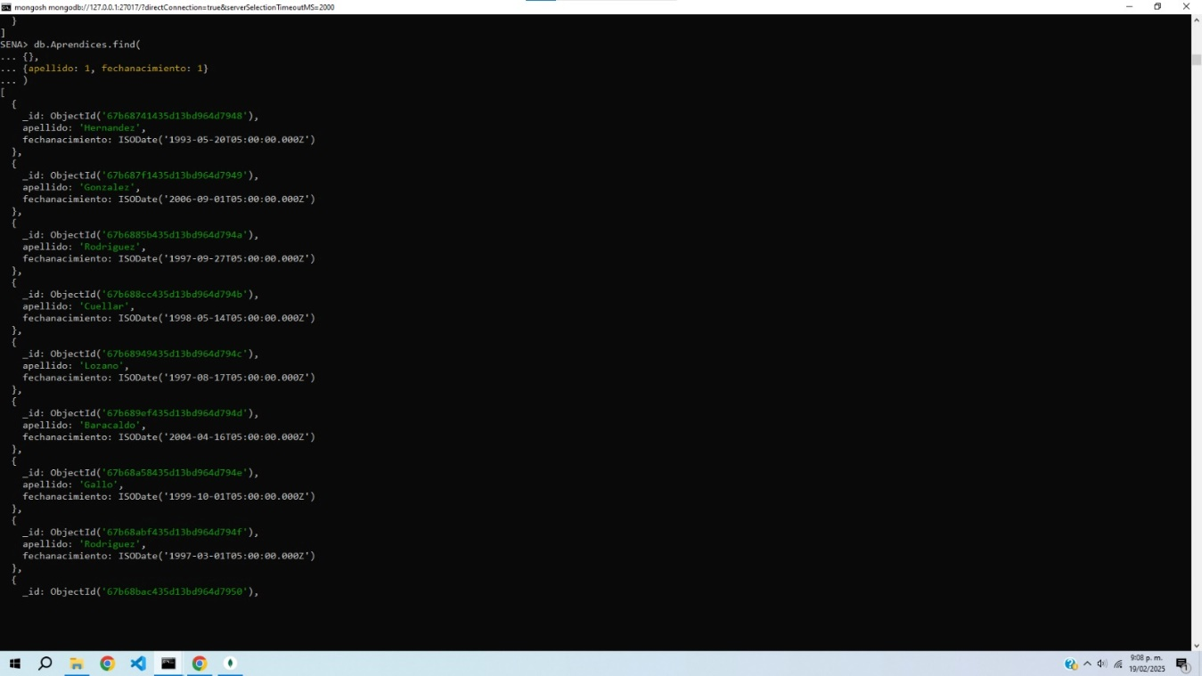

1. Imprimir todos los aprendices que nacieron a partir de1970.

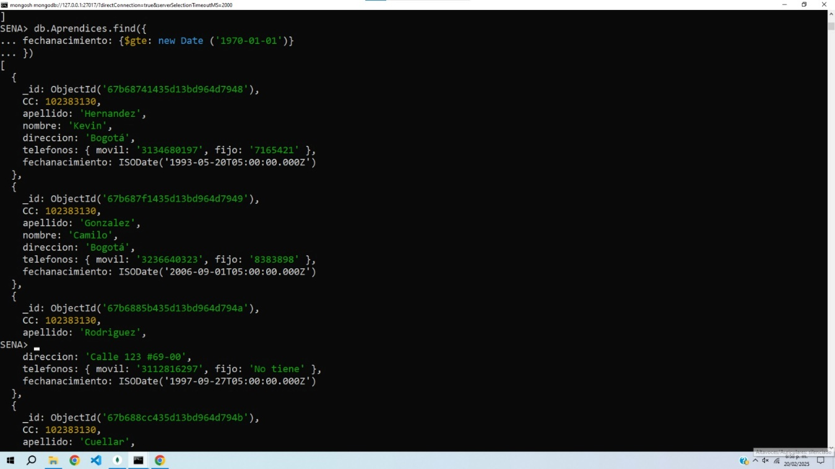

1. Imprimir todos los datos ordenados por la fecha de nacimiento de mayor a menor.

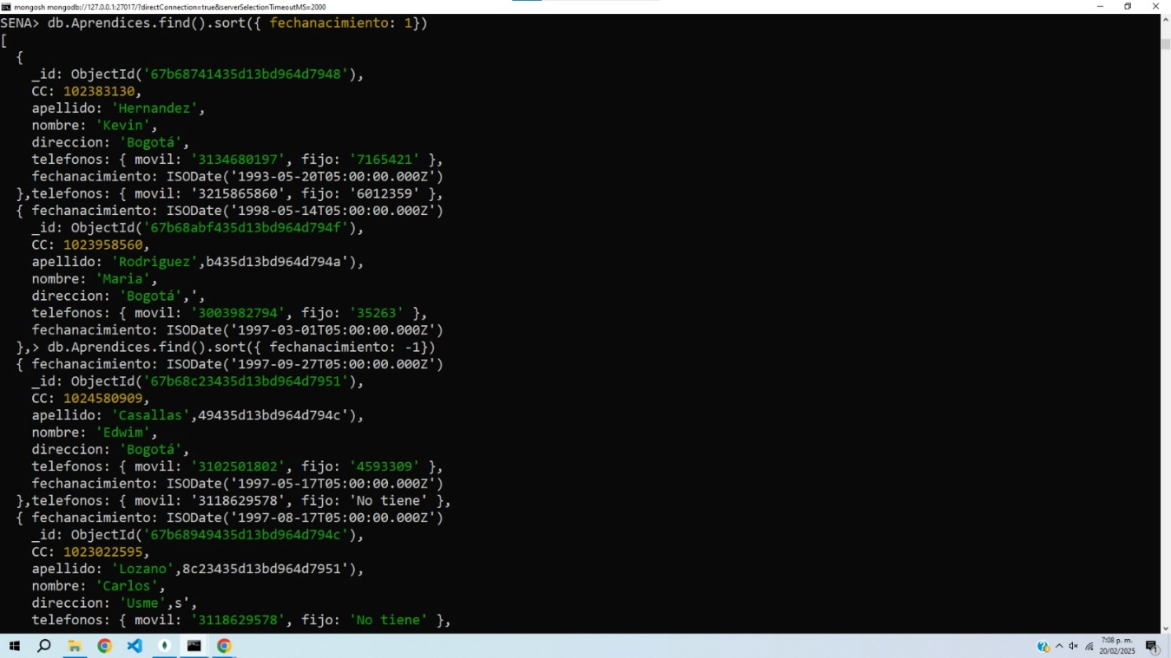

1. Imprimir aprendices que nacieron después de 1990 - 2000.

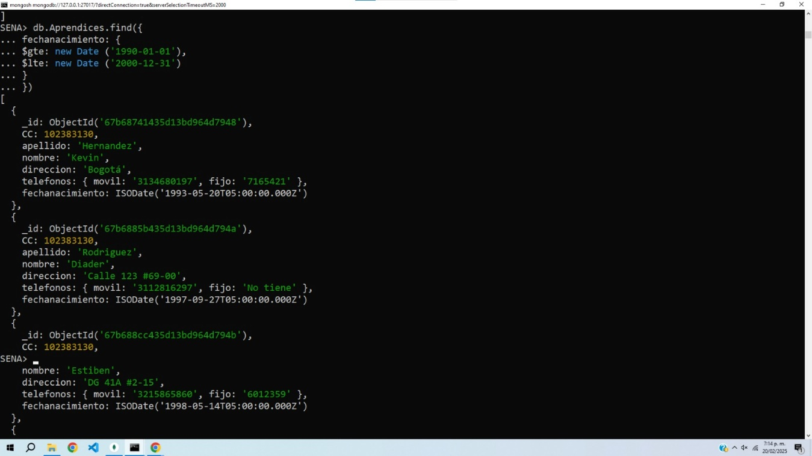

1. Imprimir aprendices con nombre y móvil.

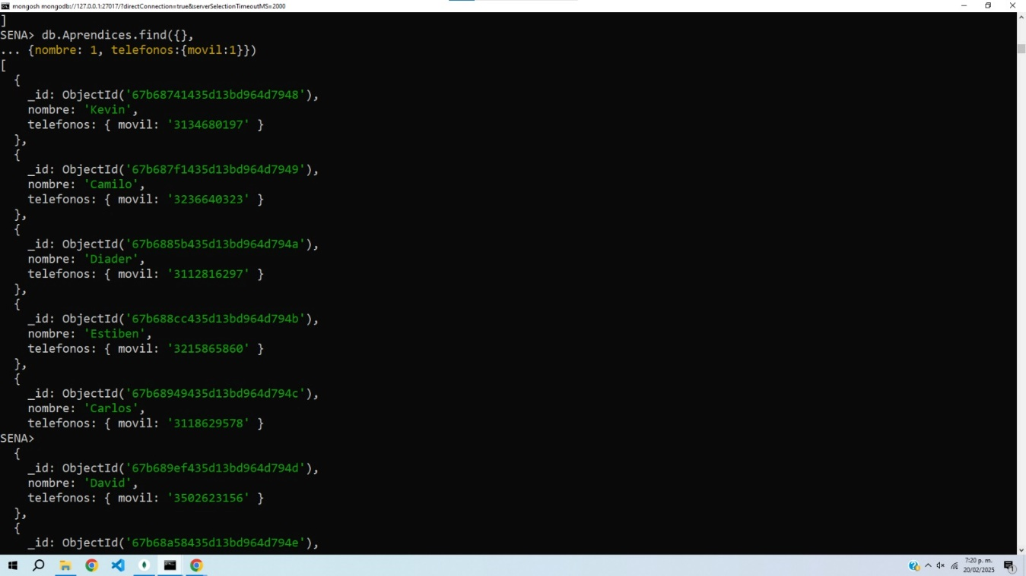

1. Contar el numero de aprendices en la colección.

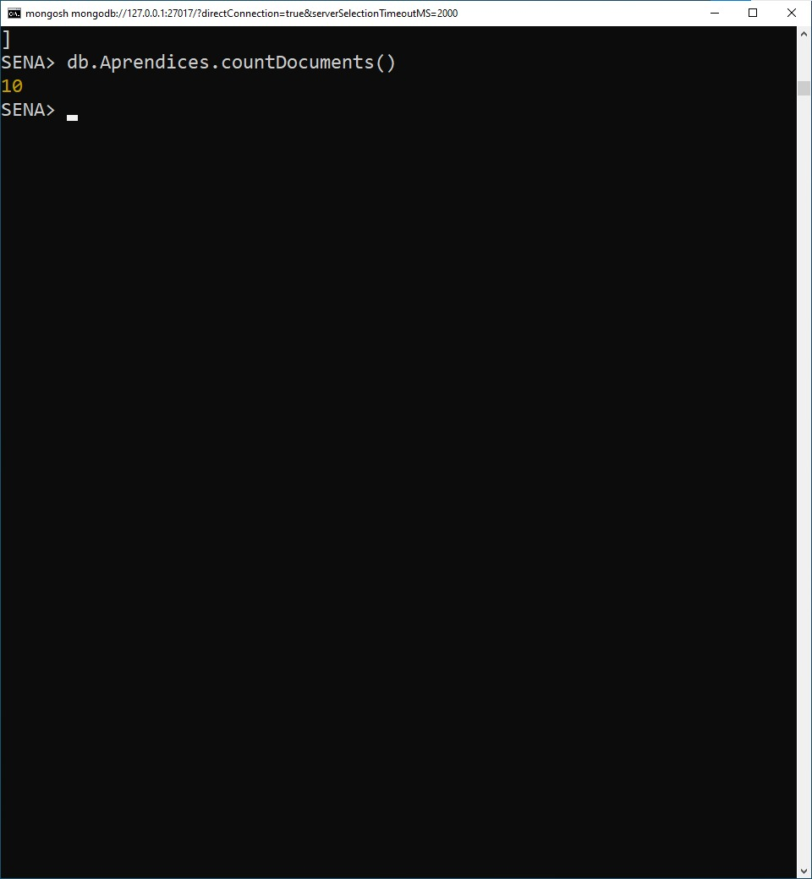

1. Actualizar teléfono fijo de un aprendiz.

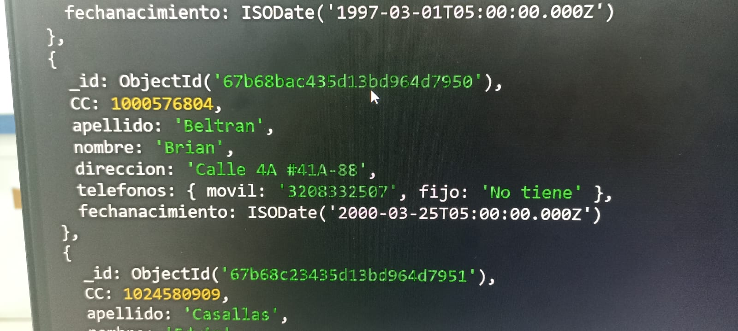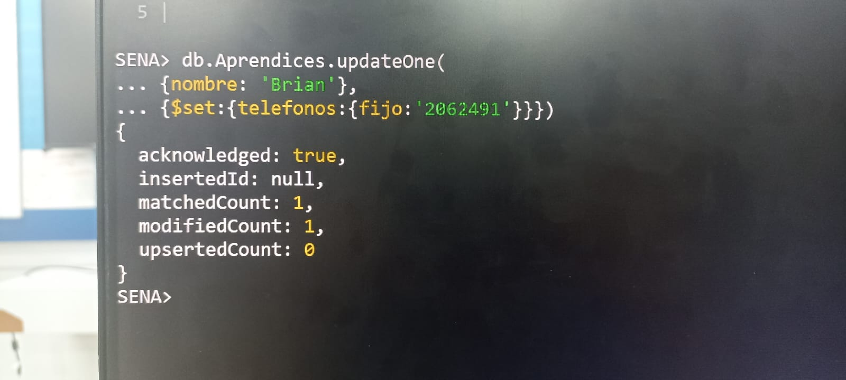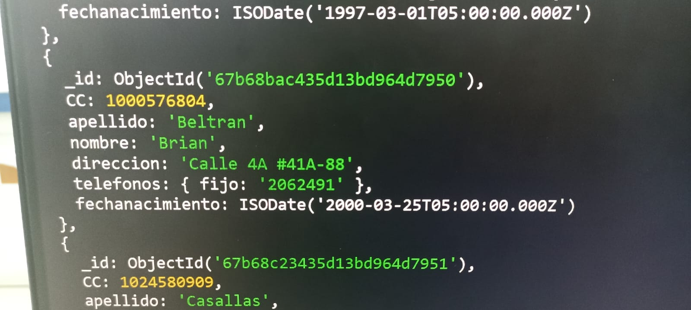

1. Eliminar un aprendiz por nombre.

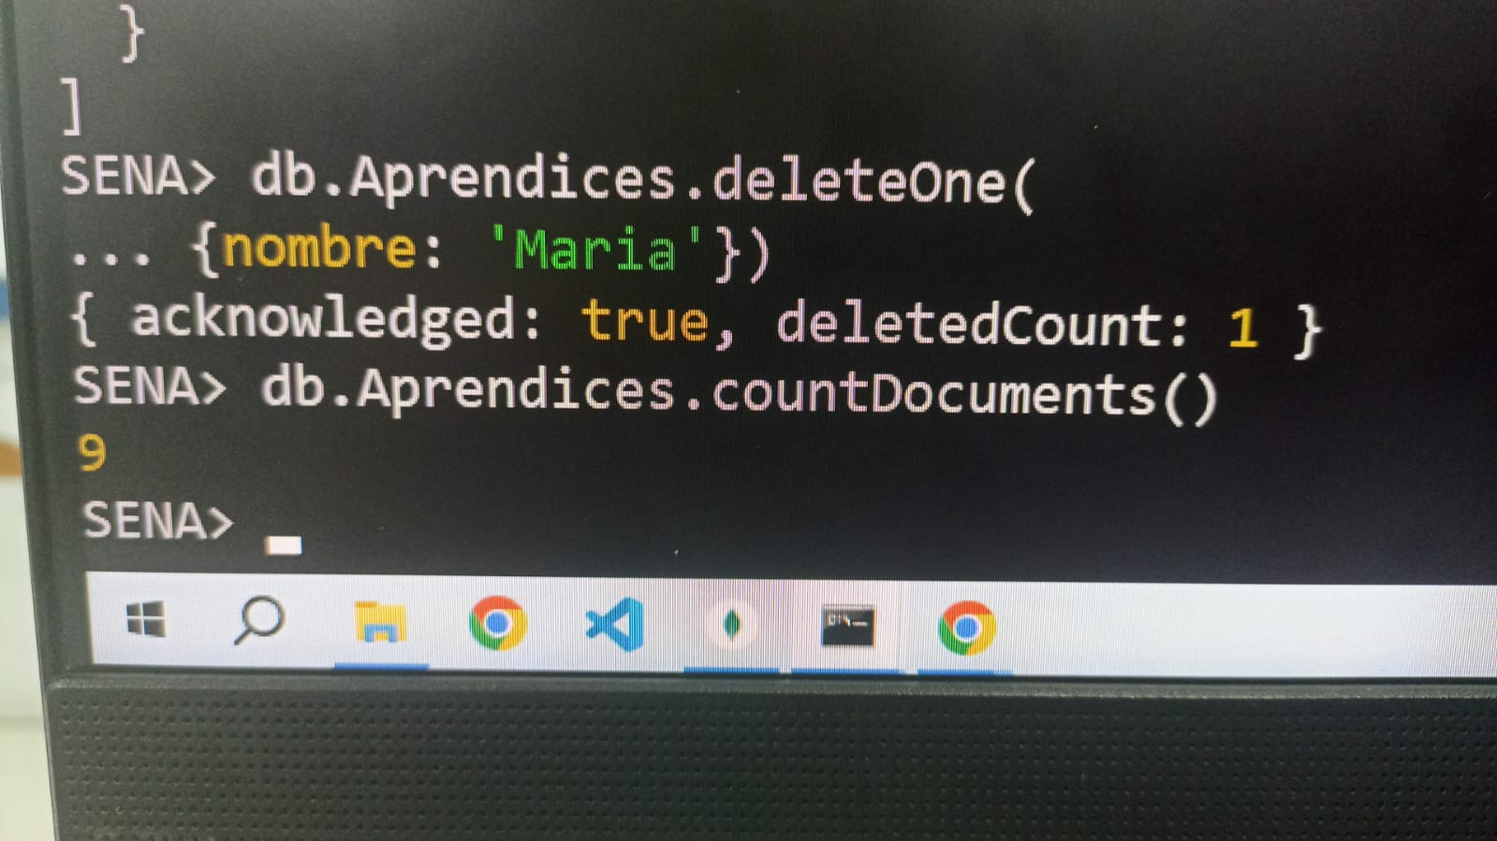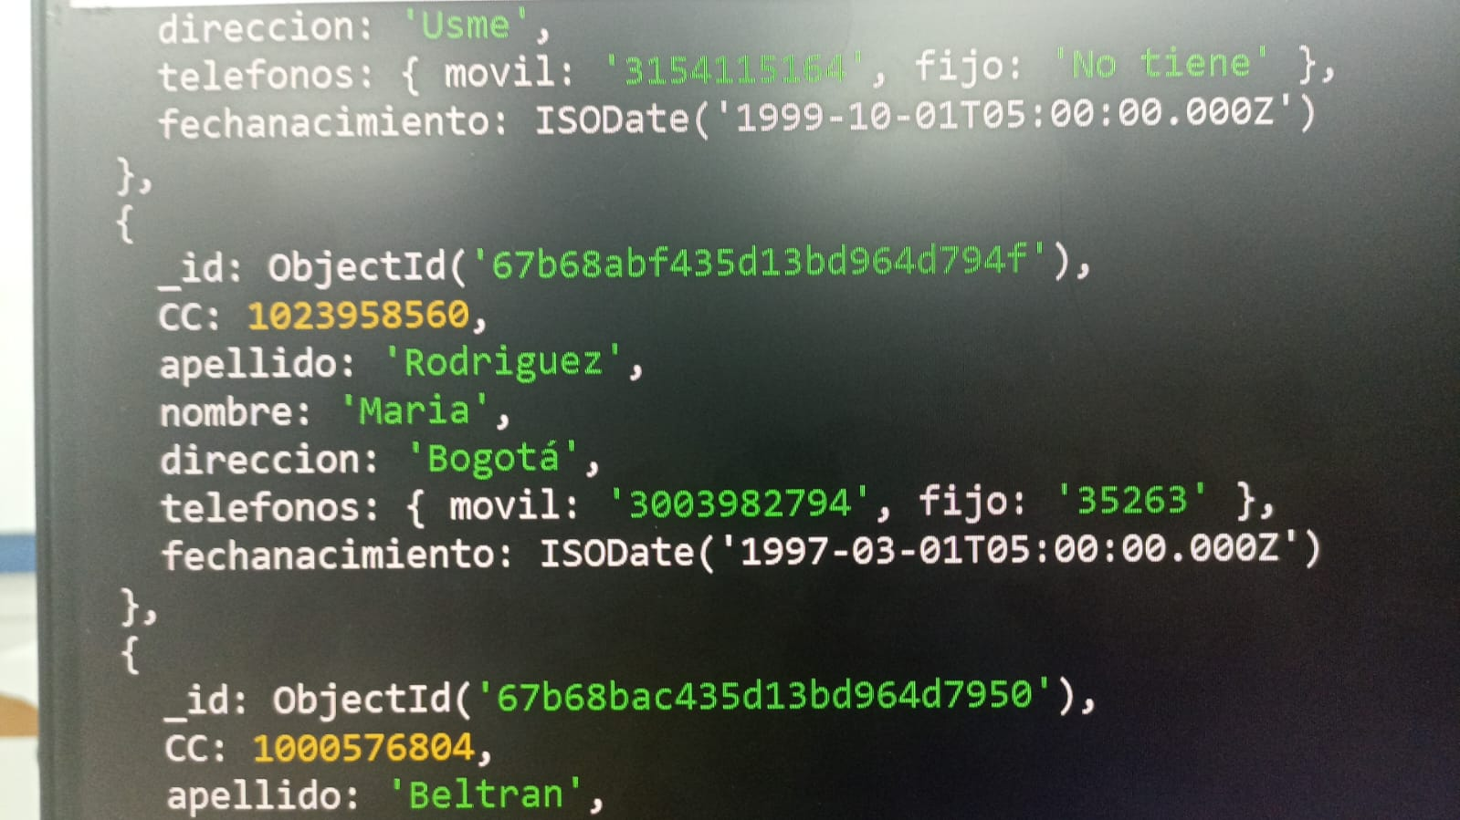

1. Actualizar 5 documentos con la clave y valor “edad”.

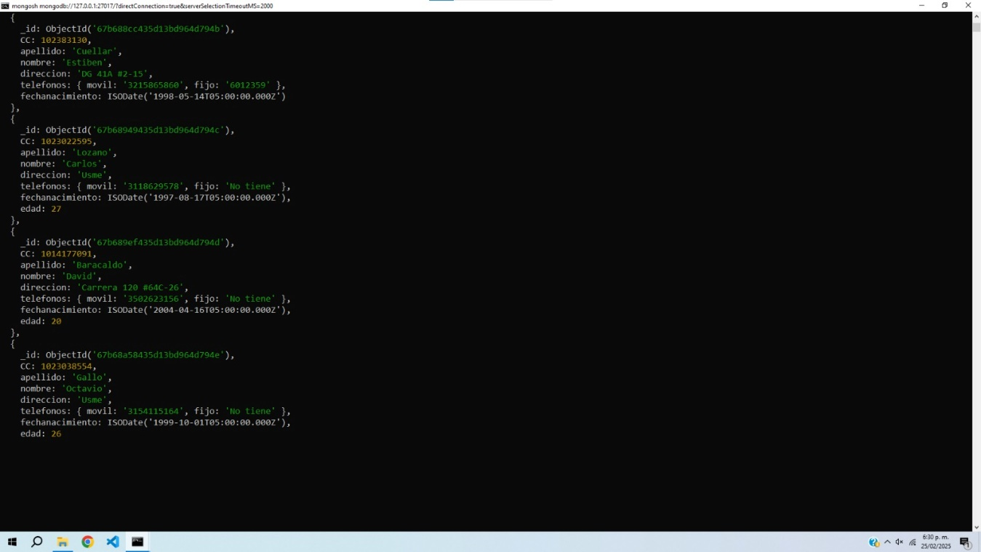

1. Obtener promedio general de todos los alumnos.

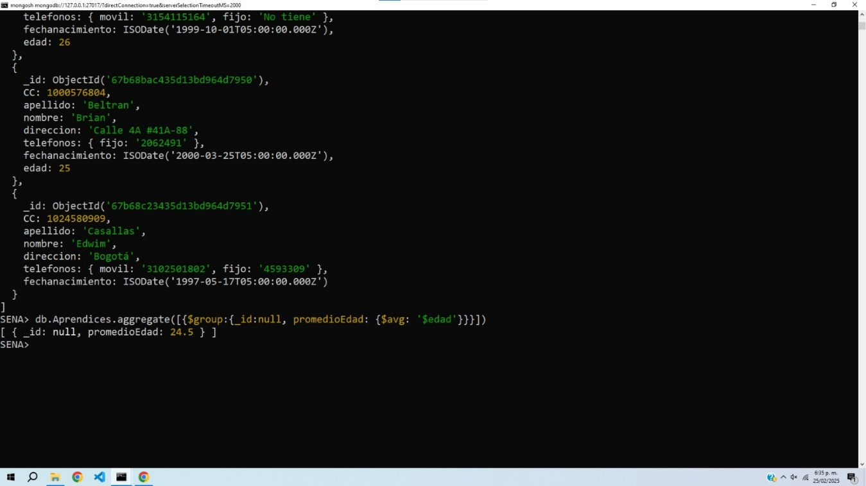

1. Encontrar la edad más alto.

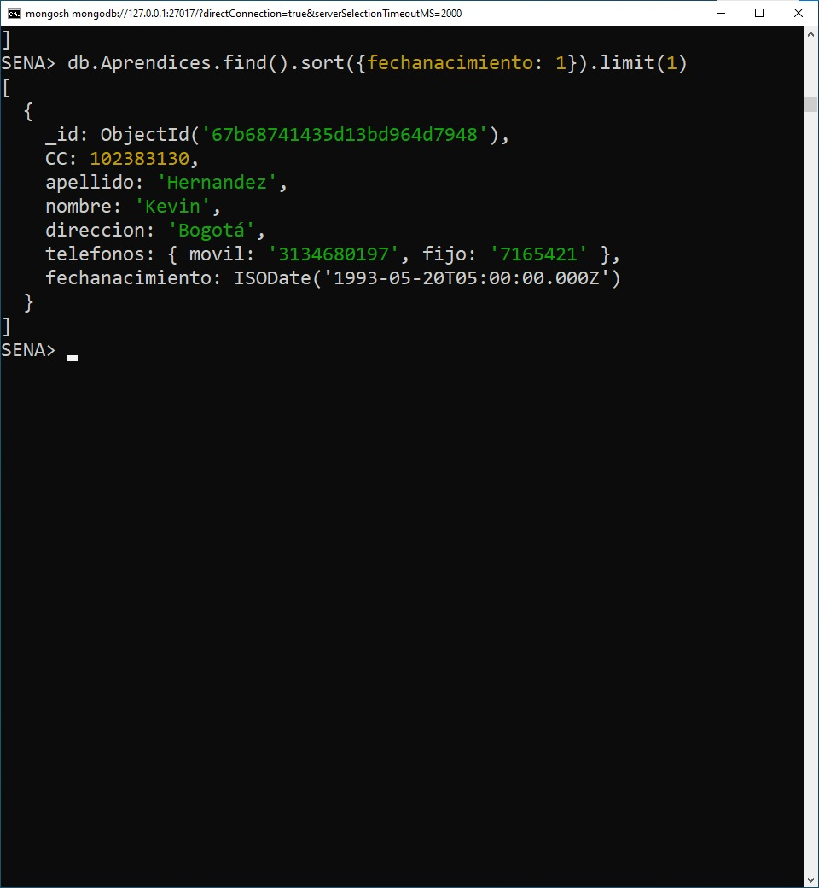

1. Buscar aprendices entre 19 y 21 años.

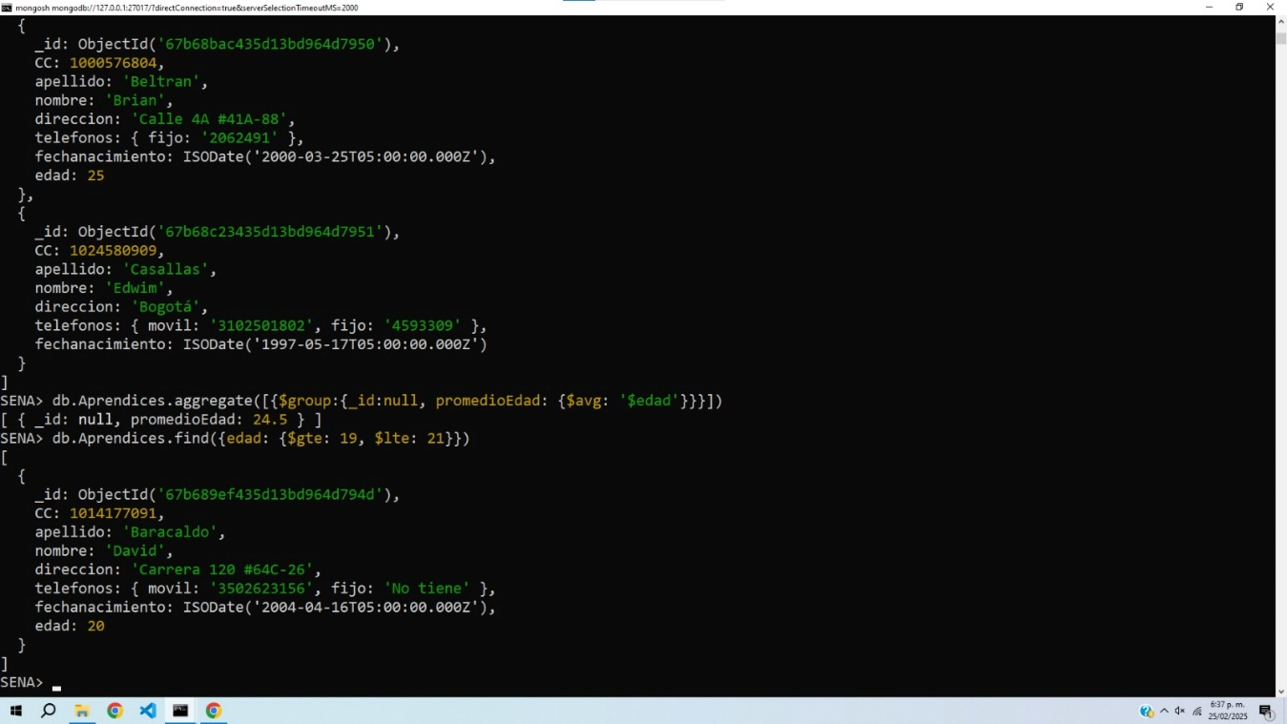

13.

1. Colección "Categoría"

db.categoria.insertMany([

{ _id: 1, nombre: "Electrónica", descripcion: "Dispositivos y accesorios tecnológicos" },

{ _id: 2, nombre: "Ropa", descripcion: "Vestimenta para todas las edades" },

{ _id: 3, nombre: "Alimentos", descripcion: "Productos comestibles y bebidas" },

{ _id: 4, nombre: "Hogar", descripcion: "Artículos para el hogar y decoración" },

{ _id: 5, nombre: "Deportes", descripcion: "Equipos y accesorios deportivos" }

]);

---

2. Colección "Productos"

db.productos.insertMany([

{ _id: 101, nombre: "Laptop", categoria_id: 1, precio: 1200, stock: 10 },

{ _id: 102, nombre: "Camiseta", categoria_id: 2, precio: 20, stock: 50 },

{ _id: 103, nombre: "Manzanas", categoria_id: 3, precio: 3, stock: 100 },

{ _id: 104, nombre: "Sofá", categoria_id: 4, precio: 500, stock: 5 },

{ _id: 105, nombre: "Bicicleta", categoria_id: 5, precio: 300, stock: 15 }

]);

---

3. Colección "Clientes"

db.clientes.insertMany([

{ _id: 201, nombre: "Carlos Pérez", telefono: "3112345678", email: "carlos@example.com" },

{ _id: 202, nombre: "Ana Gómez", telefono: "3208765432", email: "ana@example.com" },

{ _id: 203, nombre: "Luis Rodríguez", telefono: "3139876543", email: "luis@example.com" },

{ _id: 204, nombre: "Marta López", telefono: "3156789123", email: "marta@example.com" },

{ _id: 205, nombre: "Jorge Ramírez", telefono: "3184567890", email: "jorge@example.com" }

]);

---

4. Colección "Pedidos"

db.pedidos.insertMany([

{ _id: 301, cliente_id: 201, producto_id: 101, cantidad: 1, total: 1200 },

{ _id: 302, cliente_id: 202, producto_id: 102, cantidad: 3, total: 60 },

{ _id: 303, cliente_id: 203, producto_id: 103, cantidad: 5, total: 15 },

{ _id: 304, cliente_id: 204, producto_id: 104, cantidad: 1, total: 500 },

{ _id: 305, cliente_id: 205, producto_id: 105, cantidad: 2, total: 600 }

]);

--------------------------------------------------------------------------------------------------------------------------

Consulta Multicolección

db.pedidos.aggregate([

{

$lookup: {

from: "clientes",

localField: "cliente_id",

foreignField: "_id",

as: "cliente"

}

},

{ $unwind: "$cliente" },

{

$lookup: {

from: "productos",

localField: "producto_id",

foreignField: "_id",

as: "producto"

}

},

{ $unwind: "$producto" },

{

$project: {

_id: 0,

"cliente.nombre": 1,

"cliente.telefono": 1,

"producto.nombre": 1,

"producto.precio": 1,

cantidad: 1,

total: 1

}

}

]);

-----------------------------------------------------------------------------------------------

Segunda consulta Multicolección

db.productos.aggregate([{$lookup: {from: "categoria", localField: "categoria_id", foreignField: "_id", as: "categoria_info"}}])